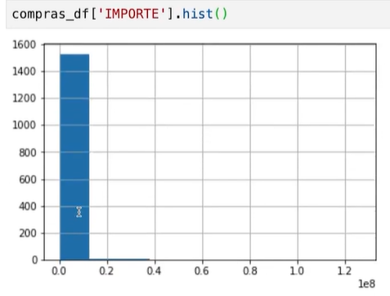

TRAIGA EL 5% MAS BAJO

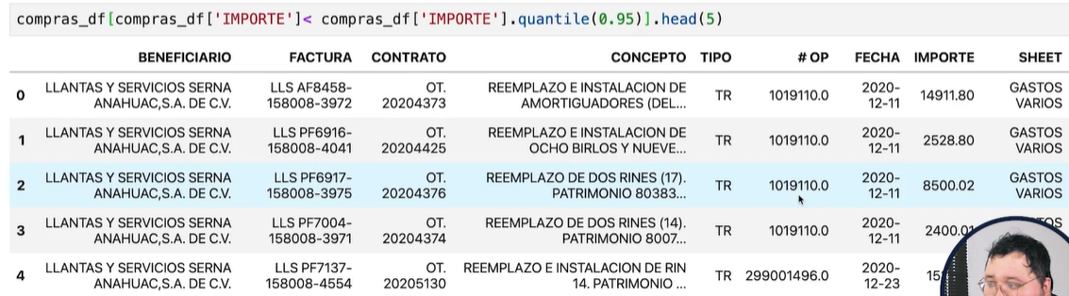

Si se usa .value_counts(normalize=True), devuelve el pocentaje aparición de cada valor.

Puede llegar a ser muy útil, especialmente cuando se trabaja con números grandes.

